Čestné prohlášení uchazeče

o veřejnou zakázku
1. Veřejná zakázka
Veřejná zakázka vyšší hodnoty zadávaná mimo režim zákona č. 134/2016 Sb., o ZZVZ.
Tento formulář slouží k prokázání splnění základní způsobilosti v souladu s § 74 odstavec 1 písmeno a)-e) zákona č. 134/2016 Sb., o zadávání veřejných zakázek a ve znění pozdějších předpisů.
Název: | Dodávka technologie minipivovaru
2. Základní identifikační údaje
2.1. Veřejný zadavatel
Název: |  | Pivovar Pivečka s.r.o.
Sídlo: |  | Čechyně 101, 683 01 Rousínov
IČ: |  | 05587158
DIČ: |  | CZ05587158
2.2. Uchazeč
Název:
Sídlo:
IČ:
Osoba oprávněná jednat za uchazeče:
Jako uchazeč o výše uvedenou zakázku čestně prohlašuji, že splňuji základní způsobilost podle § 74, neboť jsem dodavatelem, který:
a) nebyl v zemi svého sídla v posledních 5 letech před zahájením zadávacího řízení pravomocně odsouzen pro trestný čin uvedený v příloze č. 3 k tomuto zákonu nebo obdobný trestný
čin podle právního řádu země sídla dodavatele; k zahlazeným odsouzením se nepřihlíží,
b) nemá v České republice nebo v zemi svého sídla v evidenci daní zachycen splatný daňový nedoplatek,
c) nemá v České republice nebo v zemi svého sídla splatný nedoplatek na pojistném nebo na penále
na veřejné zdravotní pojištění,
d) nemá v České republice nebo v zemi svého sídla splatný nedoplatek na pojistném nebo na penále
na sociální zabezpečení a příspěvku na státní politiku zaměstnanosti,
e) není v likvidaci, proti němuž bylo vydáno rozhodnutí o úpadku, vůči němuž byla nařízena
nucená správa podle jiného právního předpisu nebo v obdobné situaci podle právního řádu země sídla dodavatele.
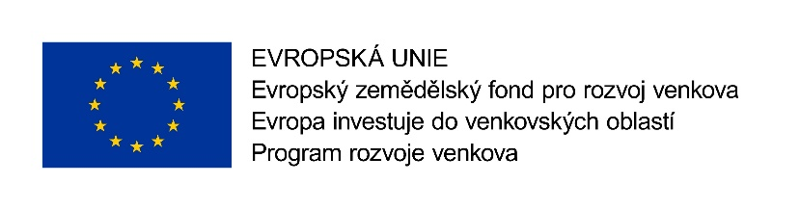

V dne

……………………………………………. Podpis osoby oprávněné jednat za uchazeče

